Profesor: | Hernán Montes | Curso: | Matemáticas Financieras |  |  |  |  |  | Fecha:
Programa: | Contaduría y Administración |  |  | Tipo de Examen: |  | Par |  | Seg |  |  | Fin |  |  | Hab

Estudiante |  | Código |  | Nota

Valor del 15% de la nota definitiva. Por favor lea cuidadosamente cada el texto y responda de acuerdo a lo visto en clase.

SECCIÓN 1: Evaluación de alternativas de decisión.

Usted dispone de $330.000.000 para realizar una inversión tiene varias alternativas entre las cuales debe decidir la mejor.
- Cuenta con una tasa de oportunidad del 18% NAMV
- La primera consiste en efectuar una inversión al 23,2% NABV durante 13 años de tal manera que al final de cada segundo año recibirá los intereses respectivos y al final de la inversión (último año de la negociación) recibirá los intereses restantes y adicionalmente el capital invertido.
- La segunda consiste en iniciar un emprendimiento con el mismo capital en el cual según las proyecciones obtendría los siguientes flujos de ingresos estimados:

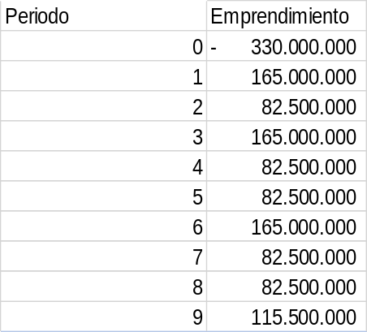

Para cada una de las alternativas calcule:
- (Logro 1. 25%) La Tasa Interna de Retorno
- (Logro 2. 25%) El Valor Presente Neto
- (Logro 3. 25%) Tasa interna de retorno modificada
- (Logro 4. 25%) De acuerdo con lo anterior, seleccionar la mejor alternativa y concluya el motivo que lo llevó a tomar esa decisión.

Muchos éxitos

